可镁科学讲坛
时间：2019年12月19日下午3:00-5：30
地点：化肥催化剂国家工程研究中心七层报告厅
报告题目： Toward Precise Catalysis in Chemistry via Single-Atom Catalysts & Single-Cluster Catalysts
报告人：清华大学化学系 李隽 教授
报告人简介
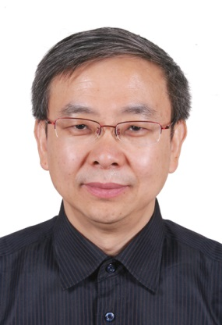
李 隽博士，清华大学化学系教授, 理论化学中心主任。1992年在中国科学院福建物质结构研究所获博士学位，师从我国著名化学家卢嘉锡先生。1994-1997年在德国和美国从事博士后研究工作，1997-2007年先后担任Ohio州立大学研究科学家(Research Scientist)、美国西北太平洋国家实验室高级研究科学家(Senior Research Scientist)和资深科学家(Chief Scientist)。2007年全职回国, 现为教育部长江学者特聘教授，国家杰出青年基金获得者。2010年当选为美国科学促进会会士(AAAS Fellow)。
目前在SCI杂志上发表论文350余篇，其中在国际顶级杂志(Science, PNAS, Nature及其子刊, JACS, Angew. Chem., Chem. Sci., Acc. Chem. Res. )上发表论文112篇,论文引用～20000余次。主要从事重元素理论化学、计算催化化学和量子无机化学。

